Конспект викторины:
«Юные знатоки правильного питания»

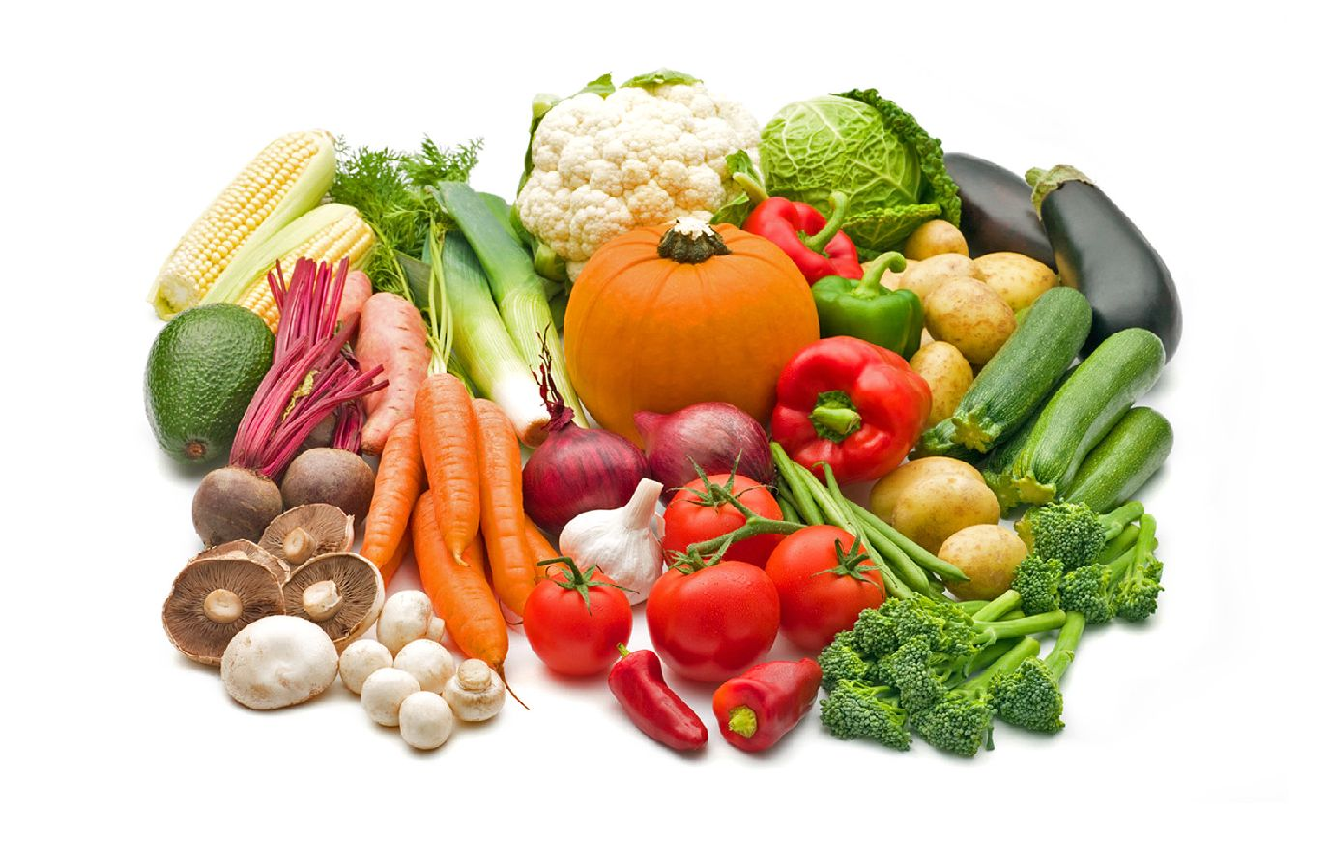

Подготовила: воспитатель
Першина Екатерина Юрьевна

Дзержинск, 2020 г.
Цель: закрепление знаний у детей о правильном питании, как части здорового образа жизни.
Задачи:
1. Помочь детям понять, что здоровье зависит от правильного питания.
2. Закрепить знания о вредных и полезных продуктах, о значении витаминов для здорового организма.
3. Закрепить знания культурно – гигиенических правил.
4. Развивать у детей творческие способности, их любознательность, познавательную деятельность.
Средства: столы и стулья, набор посуды для сервировки стола, набор продуктов для дегустации (на выбор огурец, мандарин, грушу, лук) и шарф.
Способы: игровая ситуация, вопросы, беседа, рассуждения детей, использование художественного слова, задания с картинками.
Предварительная работа: тематические занятия, индивидуальные беседы с детьми о правильном питании, экскурсия на пищеблок, чтение художественной литературы, отгадывание загадок.
Ход игры:
- Здравствуйте ребята, здравствуйте уважаемые взрослые! Сегодня мы с вами организуем викторину под названием: «Юные знатоки правильного питания». А участниками викторины будите вы и ваши родители. Взрослые читают задание, а дети отвечают. А теперь, команды, займите свои места. И так начинаем.
Задания викторины:
1- Расскажите о режиме питания: сколько раз в день нужно питаться, чтобы быть здоровым? (5 раз). Назовите первый приём пищи.
2- Перечислите правила здорового питания:
- Мыть руки перед едой,
- Есть продукты, полезные для здоровья,
- Есть в определённое время,
- Есть не быстро и не медленно,
- Откусывать пищу маленькими кусочками,
- Тщательно пережёвывать пищу,
- Сладости есть только после еды,
- Не объедаться,
- Не читать и не разговаривать за столом.
3- На какие группы можно разделить полезные для здоровья продукты? (молочные, мясные, зерновые, овощи, фрукты).
4- Назовите самые важные для здоровья витамины (А,В,С,D). Для чего они нужны?
5- Отгадайте кроссворд «Овощи и фрукты»
По горизонтали:
1. (яблоко)
5. (банан)
6. (слива)
8. (груша)
10. (киви)
11. (ананас)
По вертикале:
2. Что за скрип, что за хруст? Это что ещё за куст?
Как же быть без хруста, если я (капуста)
3. Желтый бок, круглый бок
Сидит на грядке колобок
Прирос к земле крепко.
Что же это ... ? (репа)
4. Все узнают молодца,
Что растёт на грядке:
Он побольше огурца,
Толстый он и гладкий,
Тоже держится за плеть,
Приходите посмотреть. (кабачок)
7. Я вырос на грядке, характер мой гадкий:
Куда ни приду, всех до слёз доведу (лук)
9. Держится за землю Фекла
Вылезать не хочет ... (свекла)
6- Игра «Полезно - вредно». Если в стихах говорится о полезных вещах, то хлопайте в ладоши. А если о том, что для здоровья вредно, топайте ногами.
- Ешь побольше апельсинов, пей морковный вкусный сок,
И тогда ты точно будешь очень строен и высок.
- Если хочешь стройным быть, надо сладкое любить,
Ешь конфеты, жуй ирис, строен стань как кипарис.
- Чтобы правильно питаться, вы запомните совет:
Ешьте фрукты, кашу с маслом, рыбу мёд и винегрет.
- Нет полезнее продуктов – вкусных овощей и фруктов.
И Серёже, и Ирине - всем полезны витамины.
7- Перечислите ситуации, когда обязательно нужно мыть руки (после прогулки, после посещения туалета, перед едой).
8- Сервировать стол к обеду на одного человек.
9- Игра «Угощение»: нужно с завязанными глазами определить по запаху и вкусу продукты (например: огурец, мандарин, грушу, лук).
10- Ответьте на вопросы:
* Любимое лакомство Карлсона? (Варенье, плюшки)
* Изделие из теста, убежавшее от дедушки и бабушки? (Колобок)
* Еда, которую можно приготовить из строительного инструмента (каша)
* Угощение для больной бабушки из сказки «Красной шапочка» (пирожки и горшочек масла)
* Кто спас Машеньку с братцем от гусей – лебедей? (молочная река – кисельные берега, печка с ржаными пирожками, яблонька с яблочками).
* Какой овощ тянули впятером, а вытянули вшестером? (репка)
* Что испекла для батюшки - царя Царевна – лягушка? (каравай)
* Гостинцы, которые нёс медведь в коробе (пирожки)
- Наша викторина подошла к концу. Надеюсь, вы все справились!
Чтобы быть всегда здоровым надо кушать помидоры,
Фрукты, овощи, лимоны, кашу – утром, суп – в обед,
А на ужин винегрет.
Убери из рациона кексы, сникерсы и колу
И мороженое, спрайты, леденцы и шоколад –
Будет в организме лад и здоровы будут глазки,
Головной твой мозг в порядке,
Также тело и душа – будет вечно молода!
Спасибо за внимание!

